很满意 | 满意 | 一般 | 不满意
第二章 我国的自然灾害
第二节 我国的干旱、洪涝、寒潮与台风
教学目标
知识目标：
1、明确外出旅游的一种精神和两种能力。
2、通过对旅游安全的学习，了解影响旅游安全的因素。
能力目标：
1、了解导游的基本知识，培养实践能力。
2、学会分析典型事物的方法，树立科学发展观。
教学重难点：
- 通过对旅游安全防范意识的学习，熟练掌握保障旅游安全的措施和方法。
教学方法：
学生讨论、案例分析、启发式教学
导学过程：
预习案

1、我国干旱灾害的基本特征及原因有哪些？（A级）

2、请写出我国干旱灾害的严重区。（A级）

3、阅读课本39页材料“1998年长江流域的雨情”，分析：暴雨的时空组合特点

4、结合我国雨带空间移动规律，分析我国洪涝灾害的时空组合规律。（A级）

5、阅读课本43页图文资料“寒潮入侵我国的主要路径”，思考以下问题：
（1）.分析寒潮发生在什么季节？

（2）.强冷空气的源地在哪里?移动方向如何？

（3）.指图中说出入侵我国的三条寒潮路线。

（4）.寒潮能影响到我国的哪些地区？不易受寒潮侵袭的地区在哪里？为什么？

6、台风是怎样形成的？它有哪些危害？

课堂检测
- 寒潮给人们带来巨大的危害，难道寒潮对人类就没有有利的影响吗？

- 分析我国l998年长江流域洪水灾害的形成原因

3、阅读 “我国代表性城市不同时段降水相对变率表”，回答问题：
城市名 4—5月 7—8月 全年
齐齐哈尔 0.43 0.21 0.14
北京 0.54 0.31 0.26
延安 0.44 0.31 0.18
开封 0.47 0.35 0.20
苏州 0.27 0.38 0.16
南昌 0.26 0.43 0.16
汉口 0.27 0.56 0.19
（1）. 表中降水相对变率的大小说明什么问题?

（2）．我国东北平原、华北平原哪一个季节易出现干旱?

（3）．我国江南丘陵哪一个季节易出现干旱?

课堂小结
我国气象灾害的形成原因

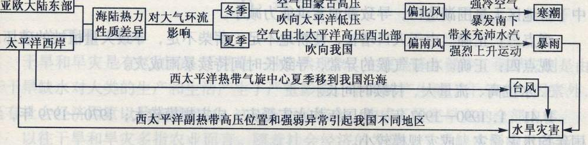
作业
填写气象灾害的对比分析表
灾害类型 | 主要受灾区 | 发生季节 | 产生原因
干旱
洪涝
寒潮
台风

课后反思：

